25.02.2016 года

Тема: «Образовательные возможности проектной

и исследовательской деятельности в школе»

http://fobr.ru/?event=integrirovannyiy-seans-obrazovatelnyie-vozmozhnosti-issledovatelskoy-i-proektnoy-deyatelnosti-v-shkole

Организаторы интегрированного сеанса: МАОУ «Лицей» городского округа город Урюпинск Волгоградской области и МАОУ «Гимназия №6» (г.Губкин)

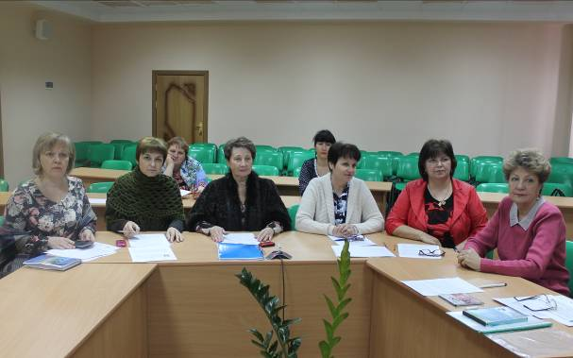

На сеансе видеоконференцсвязи в рамках интеграции участники сеанса МАОУ «Лицей» городского округа город Урюпинск и МАОУ «Гимназия №6» г.Губкина рассмотрели образовательные возможности исследовательской и проектной деятельности в образовательном процессе: на уроках естественнонаучного цикла – Филатова О.Ю., на уроках истории – Серебрякова Т.П., на уроках математики – Дудкина И.К., на уроках русского языка и литературы – Никифорова Г.В.

Были рассмотрены проблемы формирования навыков исследовательского труда в урочной деятельности. Интерес участников вызвала организация проектной деятельности по иностранному языку на уроке и внеурочной деятельности (Солодкова В.И.).

Учащиеся «Гимназии №6» г. Губкина представили продукты реализации социальных проектов «Подари улыбку детям» и «Наш след на планете», инициированных самими обучающимися. Вызвал оживление в студиях коллективное исследование «Животный мир Белгородской области» (занятие кружка «Юные исследователи»).

Представленный материал и формы интерактивного взаимодействия на сеансе получили высокую оценку присутствующих на сеансе участников из других студий «Гимназического союза России»:
- МБОУ «Гимназия №8» (г.Энгельс);
- СШЛ №23 (г.Актобе);
- МБОУ «Ольховская СШ» (с.Ольховка)

